靜宜大學

**Trường Đại Học Tịnh Nghi**

**Tuyển sinh hệ tự túc 2021**



**THÔNG TIN TỔNG QUAN**

* Tên Tiếng Anh: Providence University
* Tên Tiếng Việt: Đại Học Tịnh Nghi
* Tên Tiếng Trung: 靜宜大學
* Địa Chỉ: 200, Sec. 7, Taiwan Boulevard, Shalu Dist., Taichung City 43301 Taiwan
* Website: https://www.pu.edu.tw/
* Video hình ảnh nhà trường: https://www.youtube.com/watch?v=OqIL5ihRmJA
* Thời gian nhập học: tháng 2 và tháng 9 hàng năm

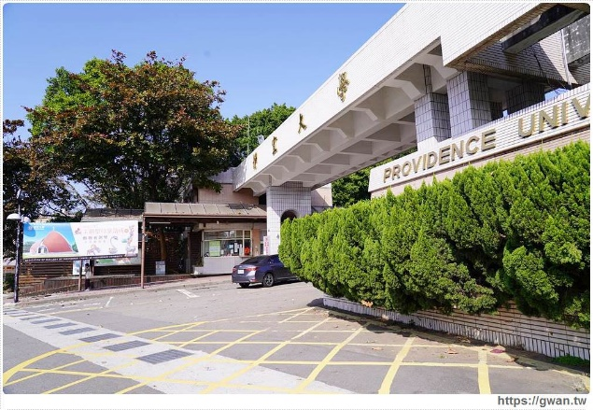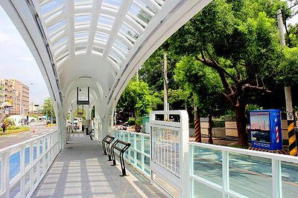

Đại học Tịnh Nghi Đài Loan là một trường đại học Thiên chúa giáo nằm ở thành phố Đài Trung với gần 12.000 sinh viên đang theo học. Trường được thành lập từ năm 1921, được tái thành lập và đổi tên thành “Trường Đại học Khoa học và nghệ thuật dành cho phụ nữ” với 4 khoa: Văn học Trung Quốc, Ngôn ngữ và văn học Phương Tây, Kinh doanh và Toán học.

Năm 1993, Trường chuyển hướng bắt đầu tuyển sinh những học sinh nam. “Đại học Providence dành cho phụ nữ” được đổi tên thành “Đại học Tịnh Nghi Đài Loan”. Trường là một trong những trường thành viên của hiệp hội U12 và là một trong hai trường đại học Đài Loan tham gia mạng lưới ISEP (chương trình trao đổi sinh viên quốc tế). Đại học Tịnh Nghi hợp tác với hàng trăm trường đại học quốc tế như Mỹ, Hàn Quốc, Nhật Bản, Pháp, Ý, … giúp cho sinh viên trường có cơ hội được tiếp cận được nhiều chương trình học thuật chất lượng đến từ các quốc gia tiên tiến trên thế giới đồng thời tạo một môi trường trải nghiệm đa văn hóa cho sinh viên ngay từ khi còn ngồi trên giảng đường.

1. **Đối tượng:**

* Tốt nghiệp THPT trở lên
* Điểm trung bình mỗi năm từ 6,0 trở lên
* Thông qua bài kiểm tra năng lực tiếng Trung TOCFL 2 hoặc chứng chỉ tiếng Anh quốc tế.
* Không tiền án tiền sự, sức khỏe tốt

1. **Hồ sơ yêu cầu:**

* Ảnh 4x6 phông trắng, học sinh mặc áo sơ mi trắng : 20 chiếc
* Chứng minh nhân dân ( photo ) : 01
* Hộ chiếu ( bản gốc ): 01
* Học bạ THPT hoặc bảng điểm Trung cấp, Cao đẳng, Đại học nếu có ( bản gốc ): 01
* Bằng tốt nghiệp THPT / giấy chứng nhận tốt nghiệp tạm thời hoặc bảng điểm Trung cấp, Cao đẳng, Đại học nếu có ( bản gốc ): 01
* Sổ tiết kiệm: tài khoản đứng tên học sinh, số tiền gửi tối thiểu 150 triệu ( bản gốc ): 01
* Giấy khám sức khỏe, tư pháp (bản gốc ): 01 ( không làm ngay, thời gian khám và làm tư pháp Trung tâm sẽ thông báo sau để tránh trường hợp giấy tờ hết hạn)

1. **Hình thức du học*:*** Đại học, Thạc sĩ, Tiến sĩ chính quy
2. **Thời hạn tuyển sinh:**

|  |  |
| --- | --- |
| **Hạng mục** | **Thời gian** |
| Thời hạn tuyển sinh kỳ mùa xuân | 30/11 hàng năm |
| Thông báo danh sách trúng tuyển | 30/12 |
| Thời hạn tuyển sinh kỳ mùa thu | 30/05 hàng năm |
| Thông báo danh sách trúng tuyển | 30/06 |

1. **Chuyên ngành và chương trình đào tạo:**

Chương trình tiếng Anh: **✓**

Chương trình tiếng Trung: **✓**

|  |  |  |  |
| --- | --- | --- | --- |
| **Tên ngành** | **Đại học** | **Thạc sĩ** | **Tiến sĩ** |
| Văn học Trung Quốc |  |  |  |
| Văn học Đài Loan |  |  |  |
| Nghiên cứu giáo dục |  |  |  |
| Truyền thông đại chúng |  |  |  |
| Sinh thái học và nhân văn |  |  |  |
| Công tác xã hội và phúc lợi thiếu niên nhi đồng |  |  |  |
| Thực phẩm và dinh dưỡng |  |  |  |
| Khoa học Hóa mỹ phẩm |  |  |  |
| Ngôn ngữ Tiếng Anh | * **✓** | * **✓** |  |
| Ngôn ngữ tiếng Nhật |  |  |  |
| Ngôn ngữ tiếng Tây Ban Nha |  |  |  |
| Kỹ thuật tài chính |  |  |  |
| Ứng dụng khoa học dữ liệu và phân tích dữ liệu |  |  |  |
| Ứng dụng Hóa học |  |  |  |
| Du lịch |  |  |  |
| Quản trị kinh doanh |  |  |  |
| Kinh doanh quốc tế |  |  |  |
| Tài chính ngân hàng |  |  |  |
| Kế toán |  |  |  |
| Quản lý đổi mới và khởi nghiệp kinh doanh |  |  |  |
| Công nghệ thông tin quốc tế | **✓** |  |  |
| Công nghệ thông tin |  |  |  |
| Quản lý thông tin |  |  |  |
| Công nghệ thông tin và truyền thông |  |  |  |
| Giáo dục ngoại ngữ toàn cầu | * **✓** |  |  |
| Quản trị kinh doanh quốc tế |  | **✓** |  |

* **Học phí: 45,000-51,000 Đài tệ/kỳ**

1. **Một vài hình ảnh khuôn viên trường**

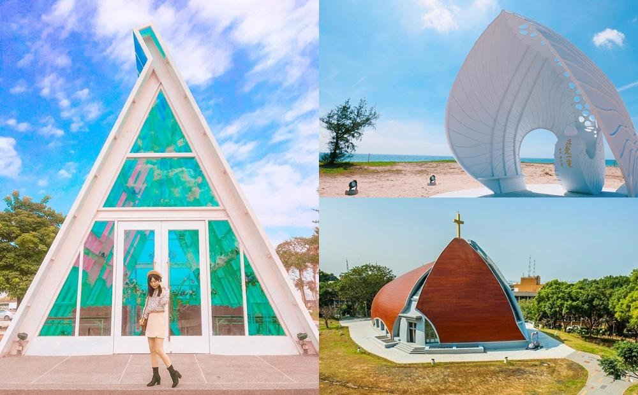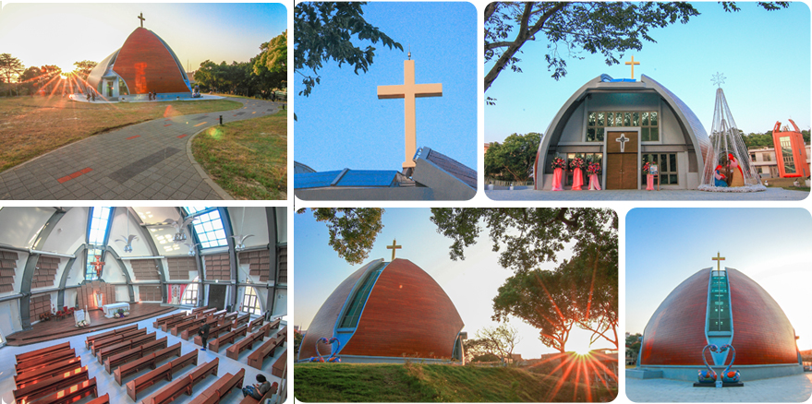

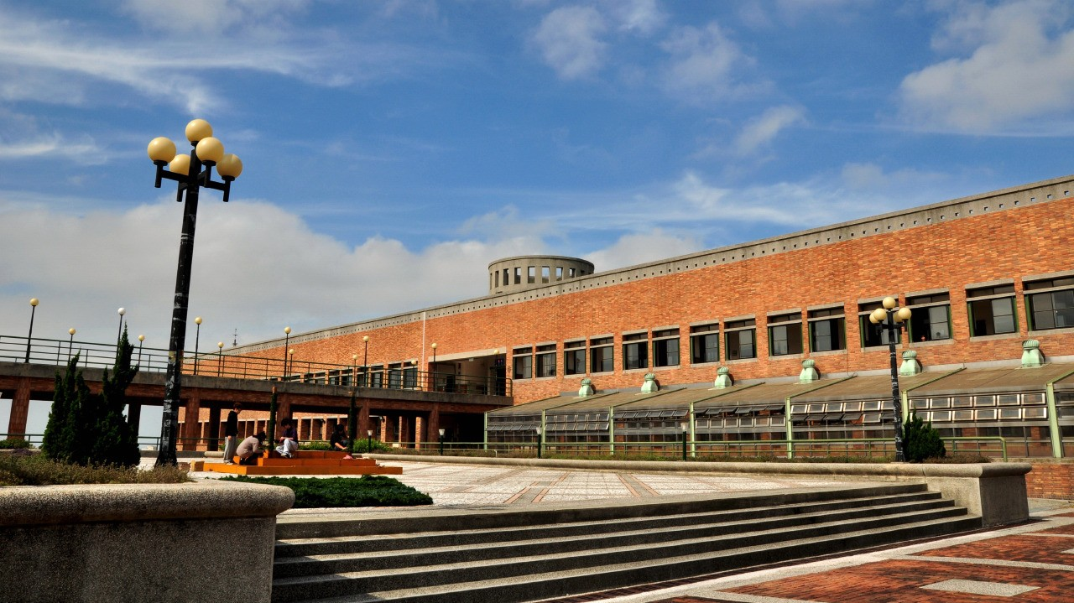

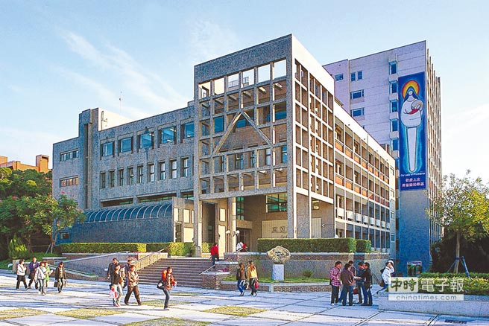

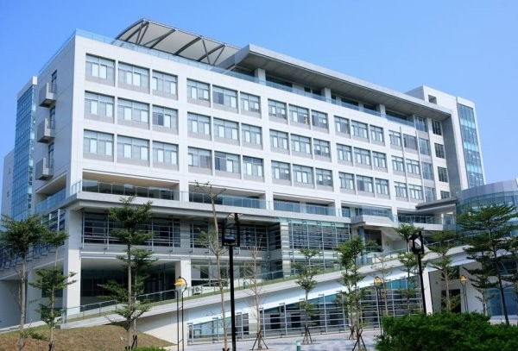

|  |  |  |
| --- | --- | --- |
| **Mục** | **Phí** | **Ghi chú** |
| Giấy phép lao động | NT$100 / 6 tháng | Tháng đầu sau khi nhập học |
| Phí y tế cho tân sinh viên | NT$ 3,500 / học kì 1 | Kì đầu tiên |
| Bảo hiểm toàn dân | NT$ 4,494 / học kì | Bắt đầu từ kì thứ 2 bắt buộc tham gia |
| Giấy phép cư trú người nước ngoài | NT$1,000 / năm |  |
| Phí Internet | NT$ 400 /học kì |  |
| Phí bảo hiểm bình an | NT$ 239 /học kì |  |
| Phí sinh hoạt | NT$ 6,000 / tháng | Khoảng mức tiền này |
| Tài khoản ngân hàng | NT$ 1,000 / tháng | Số tiền 1000 Đài Tệ sẽ được chuyển vào tài khoản của mình( có thể trả lại) |